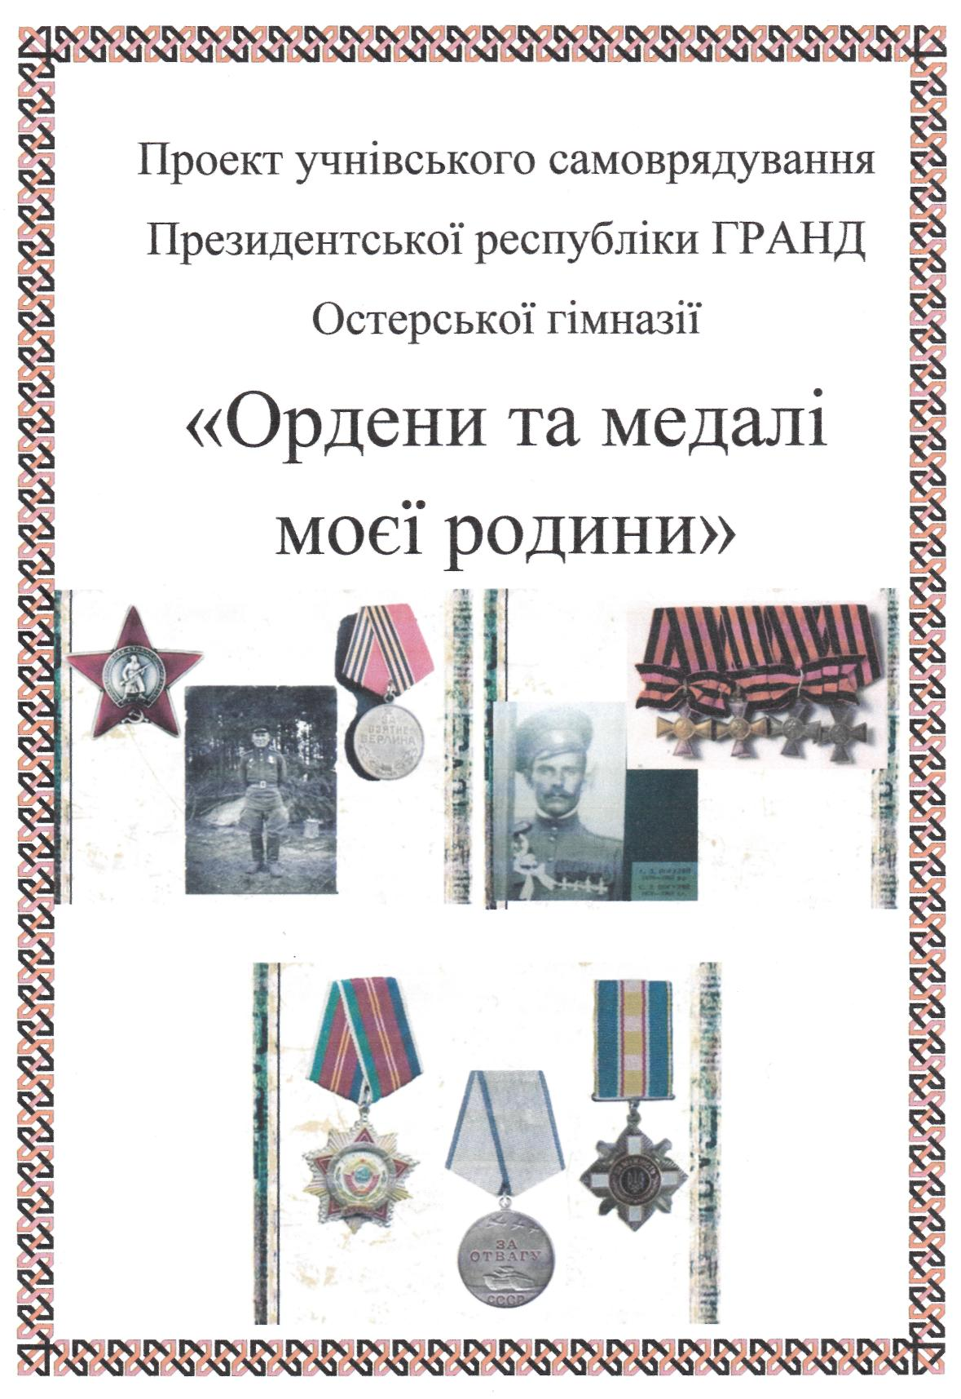

ПРОЕКТ:

« Ордени та медалі нашої родини»

Проект гімназійного самоврядування (гімназійна республіка «ГРАНД» м. Остер)

Термін реалізації: проект здійснюється з жовтня 2013 року по травень 2015 року.

В основі даного проекту лежить принцип проектної діяльності учнів - членів самоврядної Остерської гімназійної республіки «ГРАНД»: моделювання самостійної діяльності щодо пошуково-дослідницької роботи, знаходження нових джерел інформації, поетапного планування діяльності, розвиток комунікативних здібностей. Через вивчення історії рідного краю, на прикладах подвигу учасників і ветеранів Великої Вітчизняної війни -родичів учнів гімназії - виховання кращих людських цінностей - милосердя, благородства, відповідальності, самовідданості, людяності, почуття патріотизму.

Тема даного проекту актуальна у будь-якому навчальному закладі Виховання у дітей почуття патріотизму у сучасному суспільстві для школи дуже складне завдання. Тому через детальне вивчення конкретної історичної події, глибокого розуміння дій людей у складній ситуації, вивчення біографій людей, причетних до подвигу спонукає кожного учня до самоаналізу особистих рис характеру, перегляду особистих поглядів, переконань, коректує поведінку учня, активізує його громадську позицію, змушує кожного вихованця працювати над собою, розвивати особисті здібності, пізнавані особистісні потреби, нахили, самореалізовуватись.

Технологія проекту сприяє вирішенню наступних проблем

* Створення умов для розкриття творчих здібностей та відпрацювання навичок поетапного планування та реалізації поставлених завдань.
* Створення в учнівському самоврядуванні умов для розкриття і збагачення суб'єктивного досвіду учнів на основі особистої участі в проекті,
* Активізація позанавчальної діяльності учнів,
* Оптимізація соціально-особистісного росту учасників педагогічного процесу.

Вид проекти:

За характером діяльності - інформативно-дослідницький, суспільно-корисний;

За характером контактів — локальний;

За кількістю виконавців -колективний;

За тривалістю - довгостроковий.

У роботі на проектом використовуються наступні методи: метод

проектів, метод «рівний-рівному», методи організації діяльності, метод

дослідження, (метод прогнозування, метод стимулювання діяльності, заохочення, метод самовиховання, громадська думка, тощо)

Результати проектної діяльності учнів буде узагальнено у презентаціях «Ордени та медалі нащої родини» та доповідях учнів 5-11 класів. Очікувана ефективність даного проекту полягає у роботі по формування світогляду, вихованні рис характеру, притаманних справжньому патріоту.

Даний проект можна використати в будь-якому навчальному закладі.

Мета проекту: виховання у дитини прагнення приносити користь своїми діями якомога більшій кількості людей, виховання почуття патріотизму наконкретних прикладах недалекого минулого, через вивчання історичних подійсвого народу, залучення до суспільно-корисної діяльності, виховання любові дорідного міста, відповідальності за свої вчинки перед собою, колективомоднокласників, вчителями, батьками, виховання високо морального, духовнорозвиненого підростаючого покоління; залучення учнів до соціальної активності в громадському житті гімназії, міста.

ОСНОВНІ завдання:

1 Виховувати любов і повагу до історії рідного краю, міста, виховання почуття патріотизму.

2 Через детальне вивчення історичних даних спонукати до самооцінки, самопізнання, самовдосконалення

3 Розвивати почуття толерантності, вміння вести діалог, шукати та

знаходити

конструктивне рішення при спілкуванні з людьми різними за віком, соціальним статусом, тощо. Розвивати комунікативні якості.

4 Стимулювати розвиток учнівського гімназійного самоврядування.

5 Розвивати пізнавальну активність при роботі із джерелами інформації,

6 Залучення якомога більше учнів до пошукової роботи,

7. Підвищення інформативної культури через виявлення нових комп'ютерних

програм, розумне користування Інтернетом.

8 Сприяння вихованню гуманної особистості - щирої, людяної,

доброзичливоїмилосердної.

9 Реалізувати демократичні принципи виховання, принципи єдності

свідомостій поведінки.

Етапи реалізації проекту:

Підготовчий (жовтень 2013):

Створення ініціативної групи,

Обґрунтування та розвиток ідей.

Обговорення шляхів вирішення проблеми пошуку необхідної інформації.

Організаційно-підготовчий (листопад - грудень):

Розподіл обов'язків та завдань.

Конкретизування завдань, розробка алгоритму їхнього вирішення.

Етап функціонування (2013 - 2015 роки):

* Збір та обробка інформації.
* Підготовка творчих робіт;
* Інформування гімназійного загалу з результатами проведеної роботи.
* Підведення підсумків - травень 2015року:
* Підготовка і проведення виховних годин про партизанський рух в Україні з використанням зібраної інформації.
* Створення комп'ютерних презентацій.
* Передача зібраних матеріалів Остерському краєзнавчому музею та у Раду ветеранів міста Остер.
* Висвітлення результатів даного проекту на загально гімназійному виховному заході.